ENERGY GLOBE AWARD 2019 Y ANUNCI O PARA 2020

PREMIO ENERGY GLOBE PARA SOSTENIBILIDAD, AUSTRIA.
Con más de 182 países participantes y más de 2000 presentaciones de proyectos anuales, el Energy Globe Award es el premio anual y ambiental es más prestigioso de hoy en todo el mundo. Distingue los proyectos nacionales y globales que conservan recursos como el agua, energía o utilizan fuentes renovables o libres de emisiones.

Energy Globe Foundation GmbH fundada por el Austriaco, Ing. Wolfgang Neumann, en 1999. El objetivo del Energy Globe es llamar la atención mundial sobre soluciones ambientales sostenibles, en seis categorías (Tierra, Aire, fuego, Agua, Juventud y Plásticos.
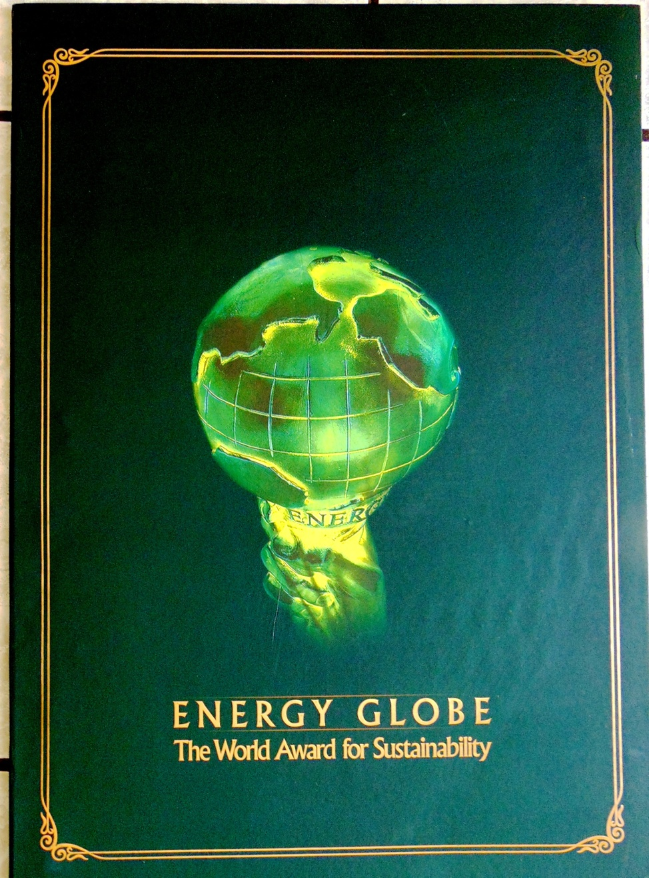

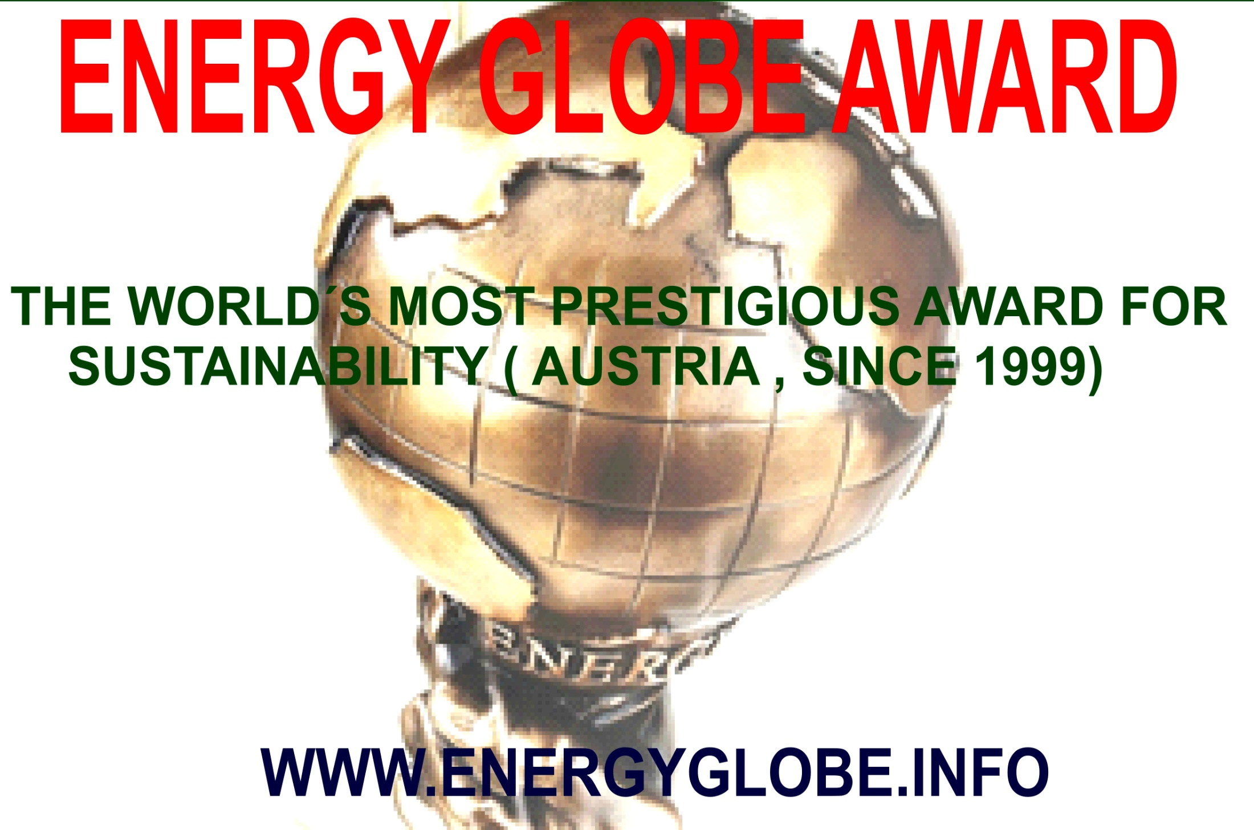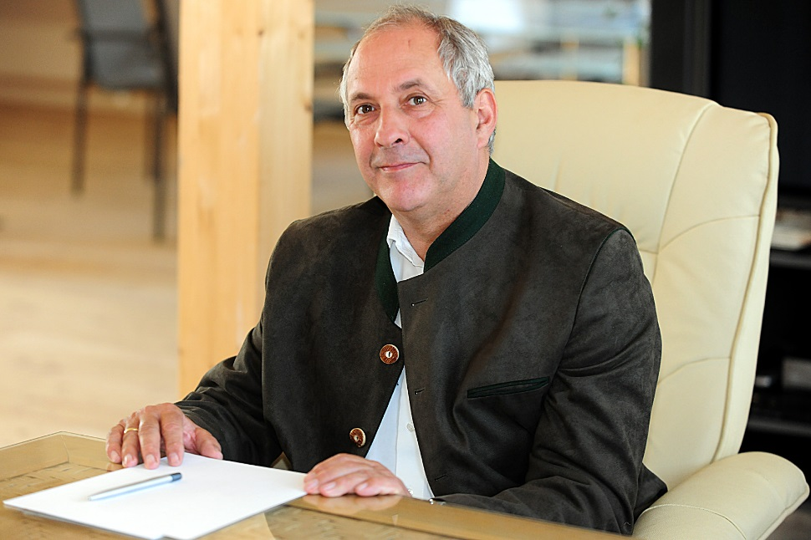
Ing. Newmann, Wolfgang, Fundador del Fundacion Energy Globe
Las personalidades prominentes, así como los Embajadores de Energy Globe en 90 países apoyan la misión de Energy Globe. Las actividades de Energy Globe atraen la atención de los medios de comunicación en todo el mundo: El objetivo es llamar la atención mundial sobre soluciones ambientales sostenibles y aplicables en todo el mundo y motivar a las personas a que también participen activamente en esta área.
PREMIO ENERGY GLOBE EN COSTA RICA, HASTA 2018.
Según mi conocimiento algunos ganadores de Energy Globe son Dott. Edio Ricci (UNA, 2006, 2007), Dr. Shyam S. Nandwani (UNA, 2009, 2012), Escuela/Colegio Saint Paul (2013), MBA Luis Dumani (ACEM, 2014), Ing. German Jimenez (Energy Balance, 2015), Ing. Laura Lang (ASFOR, 2016), Sr. Alejandro Brenes (Enertiva, 2017), Dr. Tomas Guzman (TEC, 2018), ultimo por el proyecto Sistemas Térmicos Solares para Agricolas. Despues del ganar premio segunda vez en 2012, Energy Globe Foundation nombro mi en 2013 como Embajador Honorario (Honorary Ambassador) para Costa Rica. Mi tarea es promover para que más personas- investigadores, Extensionistas, ONG, Empresarios etc. postulen para el proyecto ya realizados y también entregar el Certificado/ Reconocimiento a los/Las ganadores(a)s en nombre de la Fundación.
Los detalles del cada proyecto se pueden ver en sitio web del Fundación (www.energyglobe.info). O con encargado(a) del cada proyecto. Sin embargo voy informar en breve algunas información del proyecto ganador del este año.
PREMIO ENERGY GLOBE PARA COSTA RICA, 2019.
Recientemente Dr. Tomas Guzman, Prof. del TEC/ San Carlos, fue otorgado de nuevo, Premio Energy Globe Award 2019 para el proyecto Aprovechamiento de la energía solar en el proceso de secado de productos agrícolas.
El objetivo de este proyecto fue validar y promover el uso de tecnologías limpias mediante el uso de sistemas solares entre los productores de cacao de la región norte del Huetar de Costa Rica para mejorar su eficiencia energética, ahorro y seguridad de los productos.
En Costa Rica, donde se llevó a cabo el proyecto, el secado tradicional se basó en la exposición directa al sol y se perdió casi el 50% de la producción, debido a la putrefacción por la humedad excesiva o la infestación de hongos, bacterias e insectos. En cambio el uso de la energía solar a través del sistema térmico solar para calentar el aire para el proceso de secado de diferentes productos agrícolas, como granos, semillas y frutas, permite lograr un producto final de mayor calidad y seguridad en comparación con los métodos tradicionales de secado..
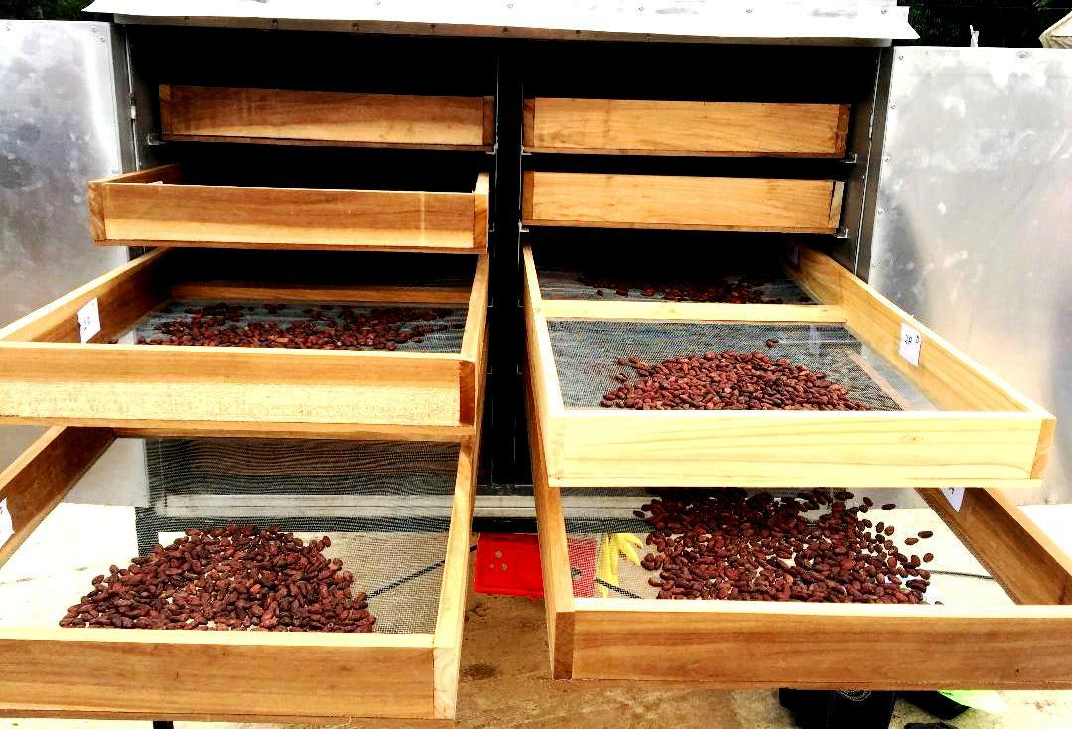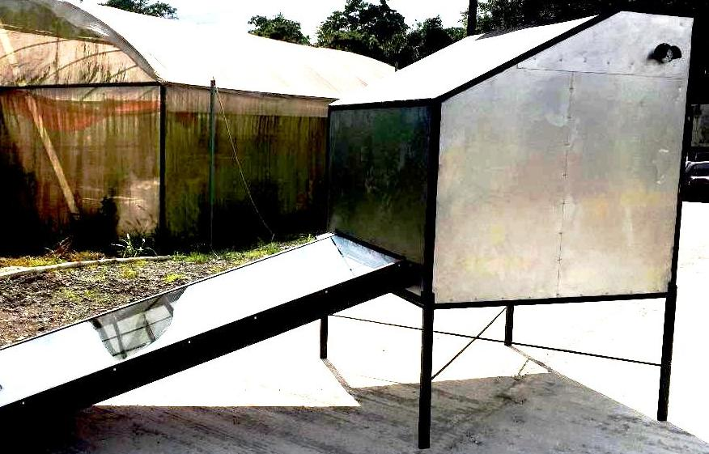
Metodo Tradiacional y Mejorado del Secado Solar para Cacao.

Las instalaciones solares tienen un uso e instalación sencillos, y también el mantenimiento del equipo es fácil. Para el proceso de secado de granos, utilizamos sistemas de calefacción de aire forzado híbridos solares compuestos por una sala solar con vidrio templado y con control de temperatura y humedad, que es el primer componente del sistema de energía solar térmica del aire. Además, el sistema está equipado con radiadores donde el agua caliente (también calentada por el sol) fluye para calentar la cámara de secado hasta la temperatura requerida.
En resumen, el objetivo de este proyecto fue promover el uso de sistemas solares entre los productores de cacao de la región norte del Huetar de Costa Rica para mejorar su eficiencia energética, ahorro y seguridad de los productos.
PREMIACION 2019:
Actividad del Premiación tuvo lugar al dia jueves, 29 de Agosto del 2019, en la instalación del TEC en San Carlos, con la participación del Vicerrector del Investigación y Extensión, Dr. Alexander Berrocal Jiménez. los colaboradores del proyecto, patrocinadores del proyecto y con los productores de la región Norte, el MAG, el INDER y FITTACORI, PROCOMER-CRUSA, SIBAELI, FUSION y CEPROMA LAKY – APROPISA.
Se muestran algunos fotos del Dr. Tomas Guzman recibiendo el reconocimiento por parte del este servidor, Sr. Vicerrector de Investigación, colaboradores, patrocinadores y productores etc.
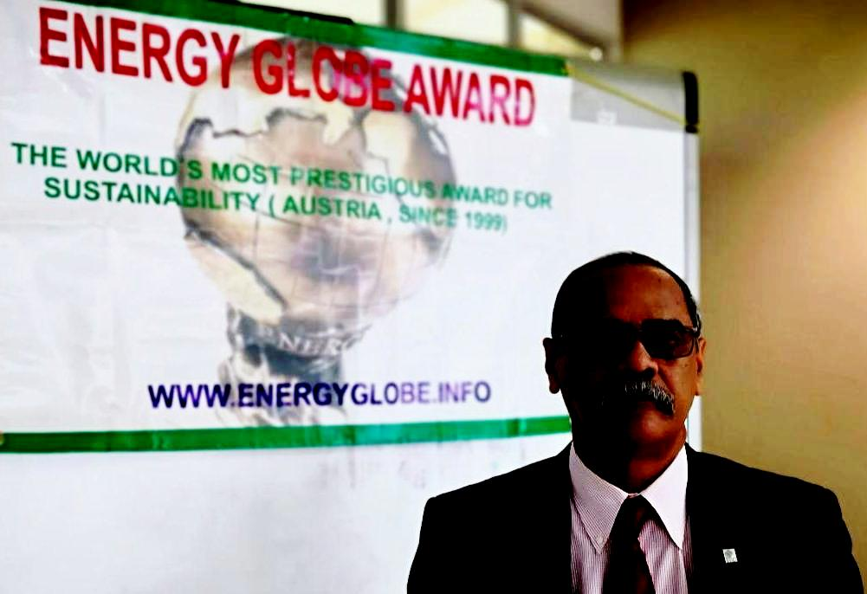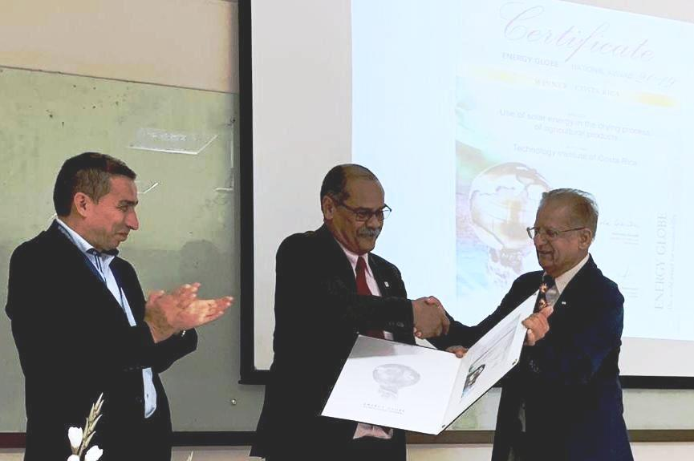
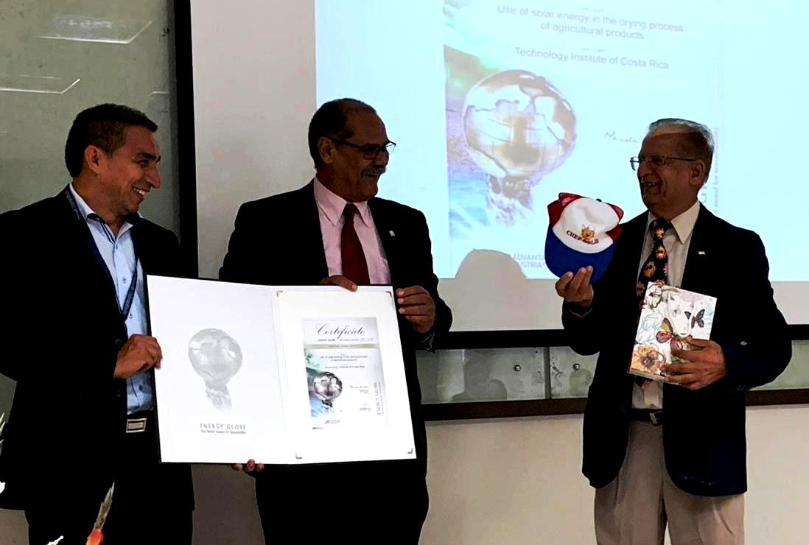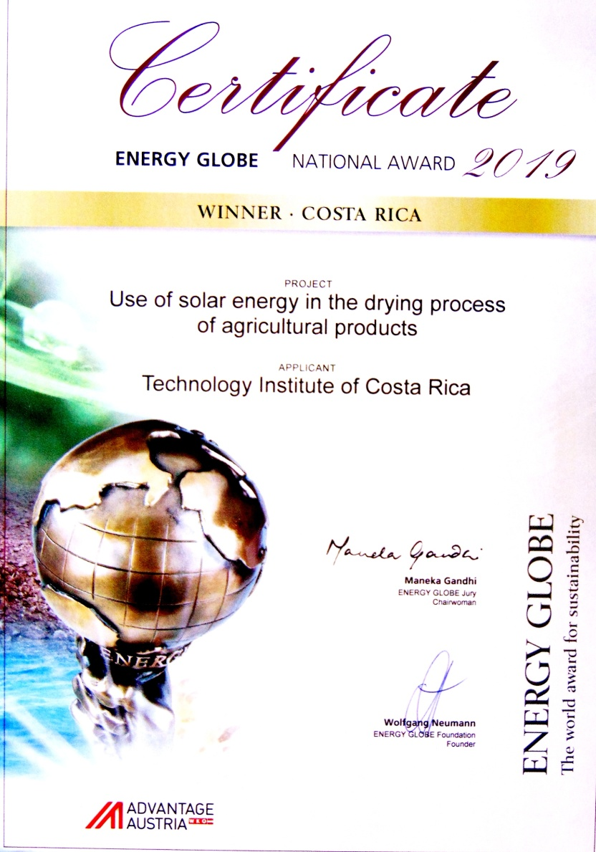
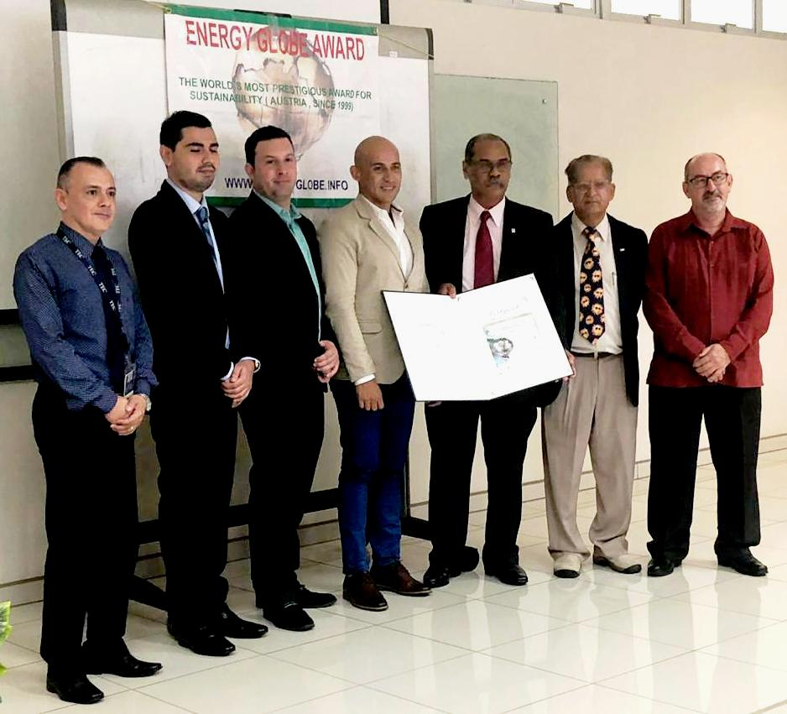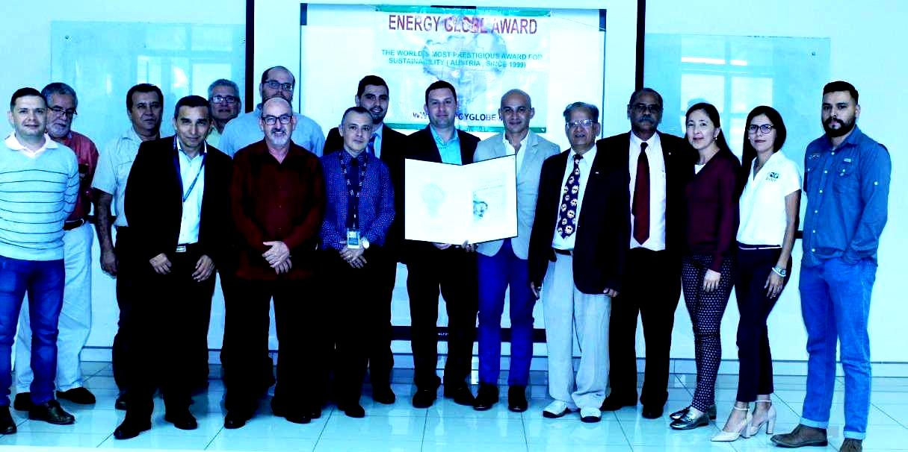

POSTULACION PARA 2020.
Las personas interesadas pueden postular para próximo año Aunque más detalles sobre este premio se pueden ver en www.energyglobe.info , sin embargo puedo informar en breve.
Los postulantes presentan las mejores prácticas/soluciones sostenibles, en seis categorías- Tierra, aire, fuego, agua, juventud etc. Una persona/institución/ ONG etc. puede presentar mas de un proyecto.
Los ganadores nacionales son seleccionados entre los proyectos presentados de un país respectivo por un jurado internacional de expertos presidido por Maneka Gandhi- ex ministra del ambiente de la india.
Desde año 2000, se someten cada año alrededor de 1200-1700 proyectos, con la participación del 170-180 naciones. En el día mundial del medio ambiente, 5 de junio ​​- en cooperación con el programa nacional de medio ambiente (PNUD) todos los ganadores nacionales son presentados con breves resúmenes de los proyectos, fotos y películas etc., en el sitio www.energyglobe.info, la cual ofrece información de mucha utilidad, a nivel mundial. Cada ganador nacional recibe un certificado (maximo uno por país).
El premio internacional se otorga cada año -uno en cada 6 categorías . Se divide euro 10,000/- entre seis ganadores internacionales más un certificado.
Gran premio internacional, entre los seis ganadores internacional, recibe una estatua del bronce.
Se puede completar la presentación en línea de su proyecto: www.energyglobe.info
La participación es gratuita! Idioma de aplicación es inglés o alemán
. A nivel de Costa Rica se presentan en general cerca del 4-7 proyectos por año.
Plazo de presentación: 15 de Noviembre del 2019.

Para alguna duda/consulta, pueden contactar este servidor, al correo, snandwan@yahoo.com
El objetivo del premio es presentar proyectos, ya realizados, sostenibles y con buen impacto social a una audiencia global y demostrar que para muchos problemas ambientales, soluciones ya existen
NINGÚN PROYECTO ES DEMASIADO PEQUEÑO Y NINGUNO ES DEMASIADO GRANDE!
ENFRIE LA TIERRA CON EL CALOR DEL SOL
AYUDE PLAN DEL GOBIERNO CARBONO NEUTRO EN 2021.

DivEnrGlobe102019Anunc.doc

